**Итоговая контрольная работа по ТЕХНОЛОГИИ**

**5 класс**

**Пояснение к итоговой контрольной работе**

На выполнение контрольной работы по технологии отводится один урок (не более

40 минут). Работа состоит из двух частей и включает в себя 10 заданий.

При выполнении работы не разрешается пользоваться учебниками, рабочими тетрадями, справочным материалом.

При необходимости можно пользоваться черновиком. Записи в черновике проверяться и оцениваться не будут.

# Инструкция по выполнению заданий части 1 проверочной работы

На выполнение заданий части 1 проверочной работы по технологии отводится 20 минут. Часть 1 включает в себя 8 заданий.

Ответы на задания запишите в поля ответов в тексте работы. В случае записи неверного ответа зачеркните его и запишите рядом новый.

При выполнении работы не разрешается пользоваться учебниками, рабочими тетрадями, справочным материалом.

При необходимости можно пользоваться черновиком. Записи в черновике проверяться и оцениваться не будут.

Советуем выполнять задания в том порядке, в котором они даны. В целях экономии времени пропускайте задание, которое не удаётся выполнить сразу, и переходите к следующему. Если после выполнения работы у Вас останется время, то Вы сможете вернуться к пропущенным заданиям.

***Желаем успеха!***

# Часть 1

**1**

Рассмотрите рисунки с изображением различных материалов, используемых в технологии.

* 1. Подпишите их названия, используя слова из предложенного списка:

*Дерево, нейлон, пластик*

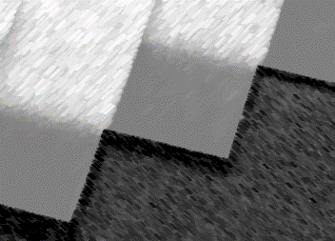

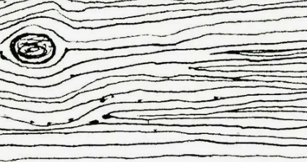

**А**  **Б**



**В**

* 1. Два из изображённых на рисунках объекта объединены общим признаком. Выпишите название объекта, «выпадающего» из общего ряда. Объясните свой выбор.

Ответ:

* 1. При создании творческих проектов на этом этапе разрабатывают конструкцию и технологию изготовления изделия, подбирают материалы и инструменты, организуют рабочее место и изготавливают изделие с соблюдением правил безопасной работы. Найдите в приведённом ниже списке и запишите название этого этапа.

**2**

*Поисково-исследовательский, конструкторско-технологический, заключительный.*

Ответ:

* 1. В чём значение этого этапа для творческого проекта?

Ответ:

Из предложенного списка выберите все пищевые продукты, сырьём для производства которых является молоко.

**3**

1. Масло сливочное
2. Ячневая крупа
3. Йогурт
4. Сыр
5. Шоколадный батончик

Запишите в поле ответа номера выбранных методов исследования. Ответ:

На фотографии изображён представитель одной из профессий, связанных с технологией. Определите эту профессию.

**4**

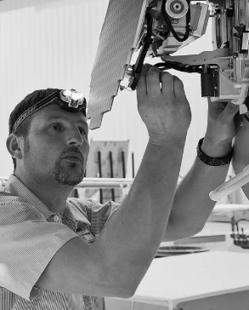

Ответ: _______________________

* 1. Напишите, какую работу выполняют люди этой профессии.

Ответ:

Прочитайте текст и выполните задания.

**5**

(1) Ручные швы – это важный элемент швейного дела, который используется для соединения тканей и создания различных изделий. (2) Ручные швы могут быть выполнены с помощью иглы и нитки, и они позволяют создавать аккуратные и прочные соединения. (3) Существует множество видов ручных швов, таких как вперед иголку, назад иголку, петельный, тамбурный, стебельчатый, шнурок, косые стежки, каждый из которых имеет свои особенности и применяется в различных ситуациях. (4) Ручные швы особенно полезны для мелкого ремонта одежды, создания декоративных элементов и работы с деликатными тканями, где машинная строчка может повредить материал. (5) Освоение техники ручных швов позволяет швеям проявлять творческий подход и индивидуальность в своих работах. (6) Умение делать качественные ручные швы – это важный навык, который ценится как в профессиональном швейном деле, так и в домашнем рукоделии.

* 1. В каком или каких предложениях текста описаны разновидности ручных швов? Запишите номер или номера выбранных предложений.

Ответ:

* 1. Ответьте на вопросы **по тексту**.

А) Какой элемент швейного дела описывается в тексте?

Ответ:

Б) Какие инструменты используются для выполнения ручных швов?

Ответ:

В) Какое преимущество имеют ручные швы по сравнению с машинной строчкой?

Ответ:

# Инструкция по выполнению заданий части 2 проверочной работы

Часть 2 включает в себя 5 заданий. Ответы на задания запишите в поля ответов в тексте работы. В случае записи неверного ответа зачеркните его и запишите рядом новый.

При выполнении работы не разрешается пользоваться учебниками, рабочими тетрадями, справочным материалом.

При необходимости можно пользоваться черновиком. Записи в черновике проверяться и оцениваться не будут.

Советуем выполнять задания в том порядке, в котором они даны. В целях экономии времени пропускайте задание, которое не удаётся выполнить сразу, и переходите к следующему. Если после выполнения работы у Вас останется время, то Вы сможете вернуться к пропущенным заданиям.

***Желаем успеха!***

# Часть 2

Катя и Саша выполняют проект, посвящённый технологии деревообработки, по следующему плану: *инструменты и материалы*, *процессы обработки дерева*, *изделия из дерева*, *значение деревообработки для человека и роль в экосистеме*.

Выберите название процесса, который используется для обработки дерева.

**6**

1) Сушка 2) резка 3) шлифовка 4) все перечисленные

Б

|  |  |  |  |  |
| --- | --- | --- | --- | --- |
| Запишите в поле ответа номер выбранного сообщества. |  | | | |
| Ответ: |
| 6.1Обычно при описании бруска дерева указывают его размер. Как вы думаете, какой измерительный прибор ребята взяли для этой цели? |  |  |  |  |
| 1) весы | Г  А | | | |
| 2) линейка (рулетка) |
| 3) термометр |
| 4) тонометр |
| Запишите в поле ответа номер выбранного прибора. |
| Ответ: |
| 6.2 На рисунке буквами обозначены части швейной машинки SINGER 2250, которая стоит в вашей мастерской.  Запишите под каждой буквой в поле ответа номер соответствующей части машинки из представленного ниже списка. |
| 1) Реверс |
| 2) Съёмная коробка для принадлежности |
| 3) Стопор для намотки |
| 4) Выбор строчки |
| 5) Регулятор длины стежка |

В

Ответ

|  |  |  |  |
| --- | --- | --- | --- |
| А | Б | В | Г |
|  |  |  |  |

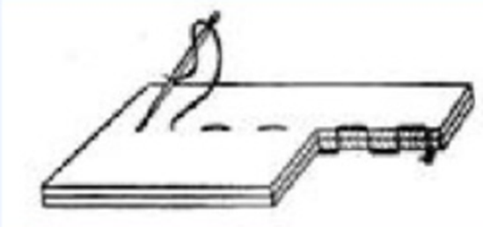Также, Катя и Саша планировали разработать проект по швейному делу. Особое внимание обратили на временное соединение двух или более деталей. Они изобразили этот процесс на схеме. Напишите его название.

Ответ:

**8**

**7**

В качестве продукта проекта ребята решили изготовить деревянную шкатулку. Какие инструменты и материалы им НЕ понадобятся для этой цели??

1) Пила   
2) Плоскогубцы

3) Наждачная бумага

4) Клей для дерева

5) Ножницы

6) Деревянные доски

7) Стамеска

8) Калька

Запишите в поле ответа номера выбранных предметов. Ответ:

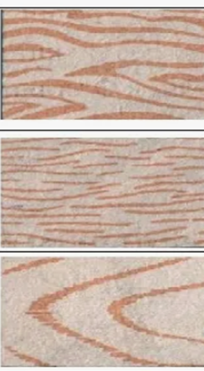Ребята выбирали материал для изготовления шкатулки. Структуру каждого материала рассматривали наглядно. Напишите названия материала исходя из изображенной текстуры А–В.

А

**9**

Ответ:

Б

А)

Б)

В

В)

Какой принцип организации пространства изображён на схеме?

**10**

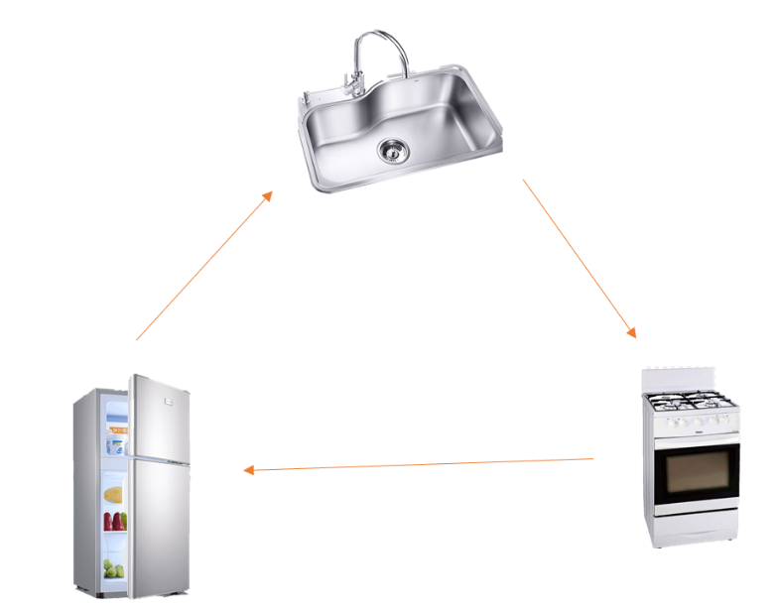

Ответ: ________________________________________________

# Система оценивания проверочной работы Часть 1

Правильный ответ на каждое из заданий кроме 1.2 и 5.2 оценивается 1 баллом.

Полный правильный ответ на задание 1.2 оценивается 2 баллами, задание 5.2 – 3 баллами. Если в ответе допущена одна ошибка (в том числе написана лишняя цифра или не написана одна необходимая цифра), выставляется 1 балл; если допущено две или более ошибки – 0 баллов.

|  |  |
| --- | --- |
| **Номер задания** | **Правильный ответ** |
| 2.1 | Конструкторско-технологический |
| 2.2 | Изготовление изделия/изготовление продукта  *(допускается приближённая формулировка)* |
| 3 | 134 (в любой последовательности) |
| 5.1 | 3 |

Рассмотрите рисунки с изображением представителей различных царств природы.

**1**

* 1. Подпишите их названия, используя слова из предложенного списка:

*растения, бактерии, грибы.*

|  |  |
| --- | --- |
| **Содержание верного ответа и указания к оцениванию** | **Баллы** |
| **А** пластик  **Б** дерево  **В** нейлон |  |
| Верно подписаны три объекта. | 1 |
| Верно подписаны один-два объекта  ИЛИ Ответ неправильный. | 0 |
| *Максимальный балл* | *1* |

* 1. Два из изображённых на рисунках объекта объединены общим признаком. Выпишите название объекта, «выпадающего» из общего ряда. Объясните свой выбор.

|  |  |
| --- | --- |
| **Содержание верного ответа и указания к оцениванию**  (допускаются иные формулировки ответа, не искажающие его смысла) | **Баллы** |
| Правильный ответ должен содержать следующие элементы:   1. «выпадающий» из логического ряда объект: дерево; 2. объяснение, например: дерево – природный материал/ дерево – не сделано человеком.   Объяснение может быть приведено в иной, близкой по смыслу формулировке |  |
| Правильно указан объект, дано объяснение | 2 |
| Правильно указан только объект | 1 |
| Объект указан неправильно независимо от наличия/отсутствия объяснения. ИЛИ Ответ неправильный | 0 |
| *Максимальный балл* | *2* |



На фотографии изображён представитель одной из профессий, связанных с технологией. Определите эту профессию.

**4**

Напишите, какую работу выполняют люди этой профессии.

|  |  |  |
| --- | --- | --- |
| **Критерии и указания к оцениванию** | | **Баллы** |
| **4** | **Определение профессии** | **1** |
|  | *Принимается в качестве правильного ответа указание профессии,* |  |
|  | *соответствующей изображению* |  |
|  | Профессия: инженер/проектировщик/механик/конструктор/электроник | 1 |
|  | Профессия не определена в явном виде / определена неправильно | 0 |
|  |  | |
| **4.1** | **Пояснение характера работы** | **1** |
|  | Проектирует сооружения/обслуживает машины/разрабатывает электрооборудование/контролирует производство/обслуживает механизмы. |  |
|  |  |  |
|  | *При оценивании объём пояснения не учитывается; краткое пояснение,* |  |
|  | *правильное, по существу, может быть оценено максимальным баллом по* |  |
|  | *данному критерию* |  |
|  | Правильно пояснено, какую работу выполняют представители данной | 1 |
|  | Профессии |  |
|  | Пояснение о том, какую работу выполняют представители данной | 0 |
|  | профессии, отсутствует. |  |
|  | ИЛИ Ответ неправильный |  |
| *Максимальный балл* | | *2* |

5.2. Ответьте на вопросы по тексту.

**5**

А) Какой элемент швейного дела описывается в тексте?

Б) Какие инструменты используются для выполнения ручных швов?

В) Какое преимущество имеют ручные швы по сравнению с машинной строчкой?

|  |  |
| --- | --- |
| **Содержание верного ответа и указания к оцениванию**  (допускаются иные формулировки ответа, не искажающие его смысла) | **Баллы** |
| Правильный ответ должен содержать описание/признаки по трём пунктам плана: А) ручные швы;  Б) игла;  В) Проработка мелких деталей/работа с деликатными тканями.  Элементы описания могут быть приведены в иной, близкой по смыслу формулировке |  |
| Правильно даны ответы по трём пунктам плана | 3 |
| Правильно даны ответы по двум любым пунктам плана | 2 |
| Правильно дан ответ только по одному любому пункту плана | 1 |
| Ответ неправильный | 0 |
| *Максимальный балл* | *3* |

# Система оценивания проверочной работы Часть 2

Правильный ответ за задания 6.2, 8 оценивается 2 баллами, задание 9 оценивается 3 баллами, все остальные – 1 балл. Если в ответе допущена одна ошибка, выставляется 1 балл, две ошибки и более – 0 баллов.

|  |  |
| --- | --- |
| **Номер задания** | **Правильный ответ** |
| 6 | 4 |
| 6.1 | 2 |
| 6.2 | 1425 |
| 7 | Смётывание |
| 8 | 258 |
| 9 | А – Ольха  Б – Липа  В – Осина |
| 10 | Рабочий треугольник |

Ребята выбирали материал для изготовления шкатулки. Структуру каждого материала рассматривали наглядно. Напишите названия материала исходя из изображенной текстуры А–В ?

**9**

|  |  |
| --- | --- |
| **Содержание верного ответа и указания к оцениванию**  (допускаются иные формулировки ответа, не искажающие его смысла) | **Баллы** |
| Правильно определены все варианты | 3 |
| Правильно определены 2 варианта | 2 |
| Правильно определён 1 вариант | 1 |
| Ответ неправильный | 0 |
| *Максимальный балл* | *3* |

# Система оценивания выполнения всей работы

Максимальный первичный балл за выполнение работы  **23**.

*Рекомендации по переводу первичных баллов в отметки по пятибалльной шкале*

|  |  |  |  |  |
| --- | --- | --- | --- | --- |
| **Отметка по пятибалльной шкале** | **«2»** | **«3»** | **«4»** | **«5»** |
| Первичные баллы | 0–12 | 13–15 | 16–20 | 21–23 |